Bijlage 6D: fractie textiel rvs plaat

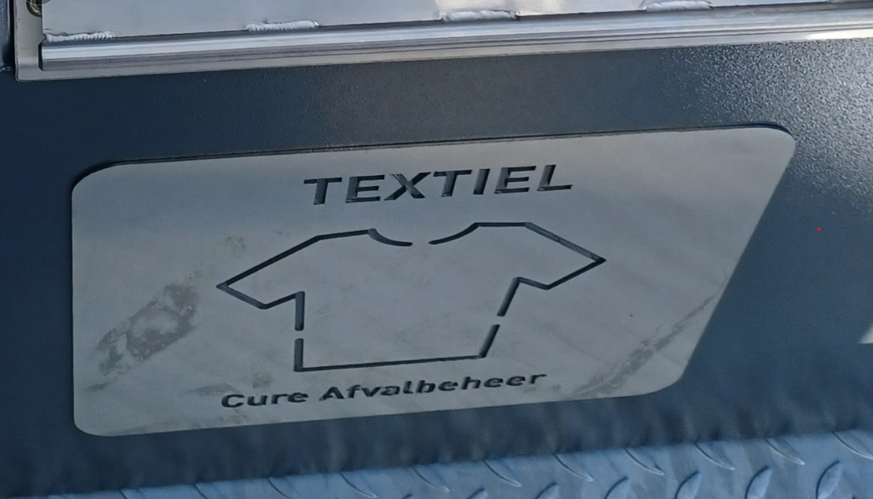

Voorbeeld van huidige rvs plaat: afmeting klopt niet met aanbestedingsdocumenten.

